
MINISTÉRIO DA EDUCAÇÃO
UNIVERSIDADE FEDERAL DOS VALES DO
JEQUITINHONHA E MUCURI


PRÓ-REITORIA DE ADMINISTRAÇÃO
PROCEDIMENTO OPERACIONAL PADRÃO |  | POP |  | Nº 1.1.1
Ministério da Educação  Universidade Federal dos Vales do Jequitinhonha e Mucuri – UFVJM  Pró-Reitoria de Administração – PROAd  Diretoria de Administração  Divisão de Gestão de Espaços e Terceiros |  | Versão Nº |  | 1.1.1
 |  | Data de Aprovação |  | 05/09/2018
 |  | Data de Publicação
 |  | Data da última revisão
Elaborador por | Sandra Aparecida Azevedo |  | Data da elaboração |  | 01/09/2016
Gestor | Elcia Maria Ferreira de Souza
Título | Empréstimos de Biombos

- Descrição
Disponibilizar os biombos pertencentes a UFVJM para eventos diversos na quantidade e locais solicitados pela comunidade universitária:
- 48 unidades, na cor branca e de madeira;
- 08 unidades de metal
- 18 unidades de madeira
- Objetivos
Tem por finalidade o empréstimo de biombos para serem utilizados como murais bem como painéis de separação nos diversos eventos promovidos pela comunidade universitária.
- Público Alvo
3.1- Administração
3.2- servidores
3.3- comunidade universitária
- Pré-requisitos
4.1- Preenchimento de requisição
4.2- Agendamento prévio
4.3- Disponibilidade da quantidade e data prevista para utilização.
- Responsáveis
Élcia Maria Ferreira de Souza
Jorge Luis Batista
- Atividades
Nº | Atividade/ Descrição | Responsável | Prazo de execução
01 | Solicitante acessa o “SIGA”, insere requisição , seleciona a sua U.O., clica em “Empréstimos de Biombos” . |  | Antecedência mínima de 15 (quinze) dias.
02 | O solicitante informa a quantidade necessária.
03 | Depois o local de entrega, data e horário para entrega.
04 | Informa também a data e horário de devolução.
05 | Preenche o nome (ou nomes) dos responsáveis.
06 | Descreve em campo próprio detalhes do empréstimo: finalidade, nome do evento...
07 | A Divisão de Gestão de Espaços recebe o comunicado via e-mail da solicitação de empréstimo.
08 | Observa se a requisição do serviço está autorizada.
09 | Verifica em seu controle a disponibilidade dos biombos na quantidade e data agendada.
10 | Imprime a requisição e encaminha ao Preposto da empresa terceirizada para a tomada das providências necessárias: Veículos para o transporte, pessoal para separar, carregar e entregar de acordo com a solicitação.
11 | A Divisão anota em seu controle a data prevista de entrega e acompanha a devolução.

- Lista de contatos para realização da ação
 | voip | telefone | e-mail
  Nome
Élcia Maria Ferreira de Souza  Jorge Luis Batista | 6834 | (38) 3532-1256 | elcia.souza@ufvjm.edu.br  jorge.luis@ufvjm.edu.br

- Definições / Legenda
SIGA – Sistema Integrado de Gestão Acadêmica
UO – Unidade Orçamentária
PROPLAN- Pró-Reitoria de Planejamento

- Material de suporte

PASSO A PASSO PARA O SIGA:

- Acessar o SIGA e clicar em “Requisição”
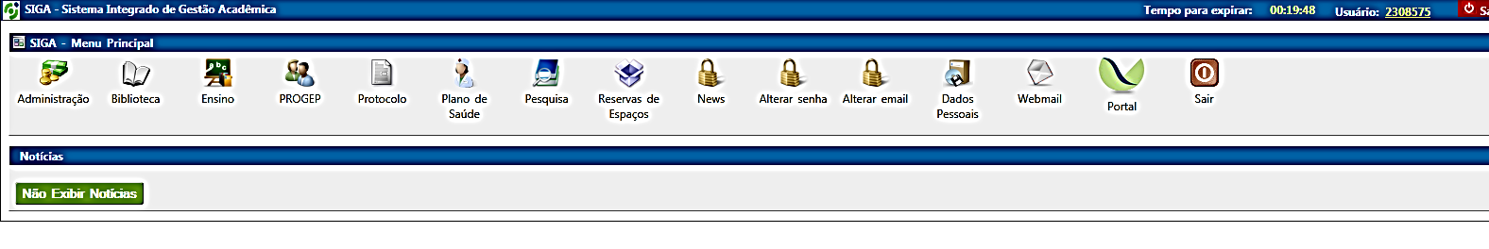

- Clicar em “ Inserir requisição”

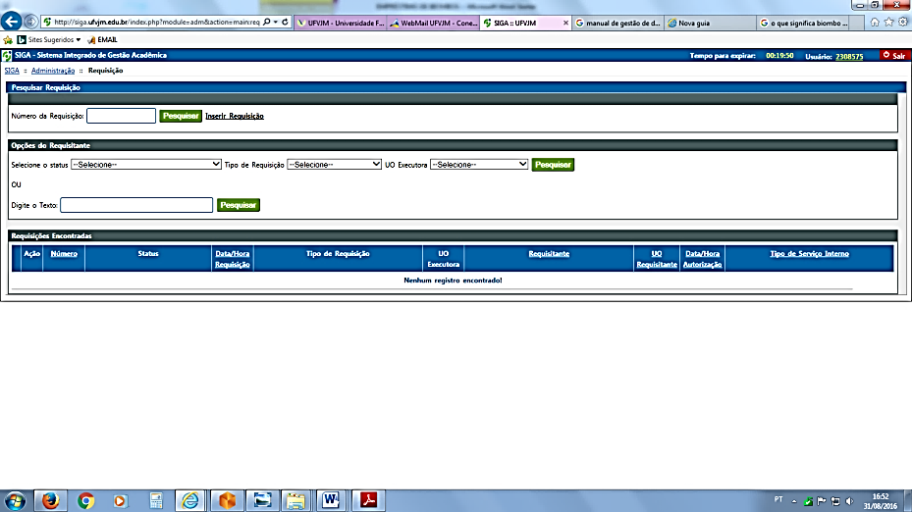

- Selecionar a sua U.O. e escolher o tipo de serviço (neste caso “ Serviço Interno”) e depois selecionar “Empréstimos de Biombos”

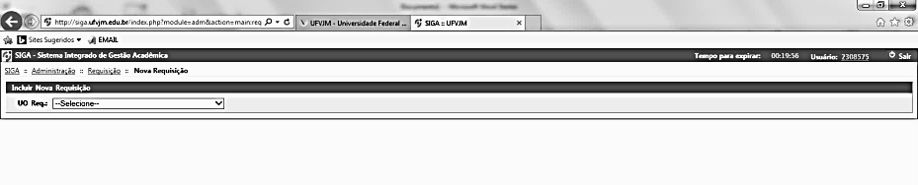
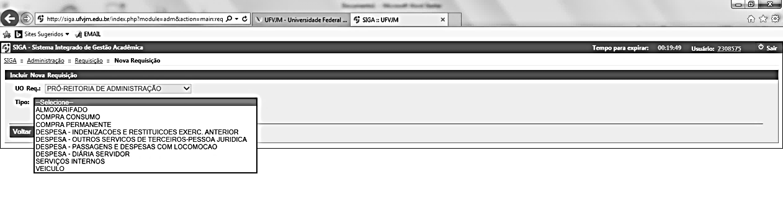

- Requisição pronta e devidamente autorizada aguardar as providências da Divisão de Gestão de Espaços.

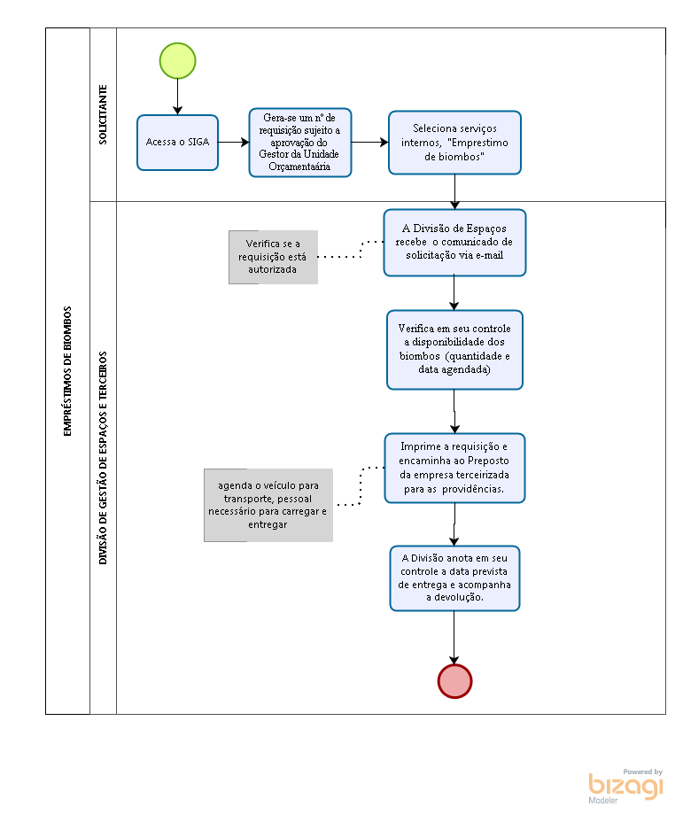
- Fluxograma do processo

- Elaboração, aprovação, publicação, revisão
 | Data | Nome | Função
  Atividade
Data da elaboração |  | xxxxxxxxxx | Pró-reitora
Data da aprovação
Data da publicação
Data da revisão

- Histórico de revisões
 | Data | Descrição das mudanças | Requisitado por:
  Versão

